106學年度素養導向備觀議教評社群(三)課綱的改變與未來教學的結合
素養導向教學的四大原則

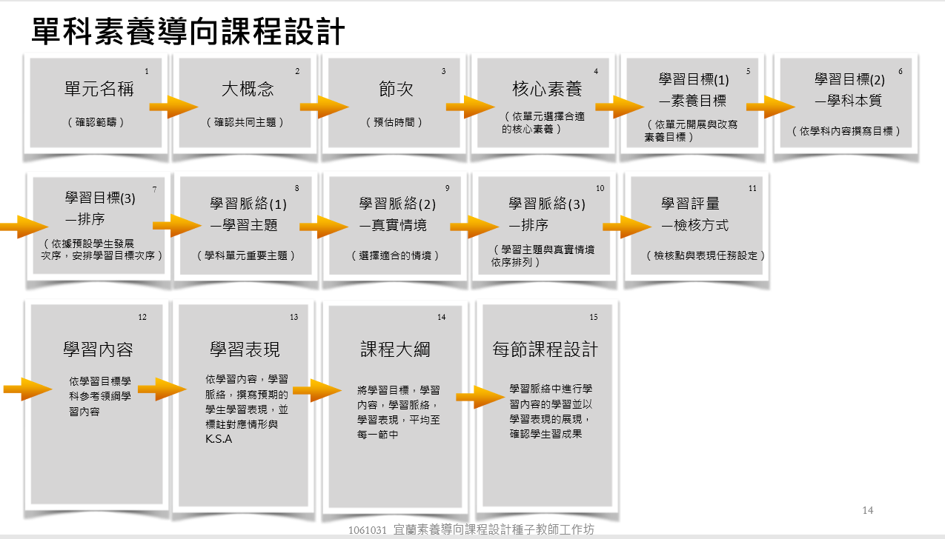
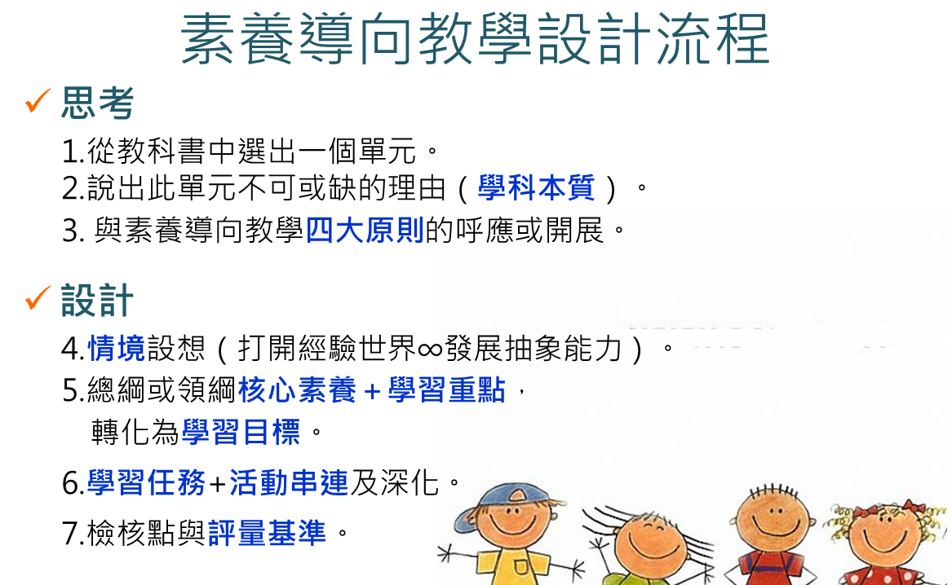
●學習脈絡：
步驟一：選擇適合本單元的情境(數量視節數而定)。
步驟二：本單元內容可區分出的重要主題。
步驟三：將步驟一與二之結果排列次序。

●學習表現：
1.根據學習內容開展的結果，找出領綱中可對應的學習表現。
2.如果沒有可對應的學習表現，可以自行撰寫。
學習表現再對焦：
1.依據選擇的情境(真實情境-生活、文本、學術情境)，重新書寫學習表現。
2.學習表現的動詞使用，將決定學習經驗的安排。

●學習內容:
步驟一：從領缸中找一學習內容。並請對應學科單元。
步驟二：依據知識、技能與情意三方面，開展學習內容。

●學習目標：
步驟一：從綱領或領綱裡選擇1-3個適合本單元的核心素養。這是素養目標。
步驟二：本單元在學科學習中的重要目的。這是學科目標。
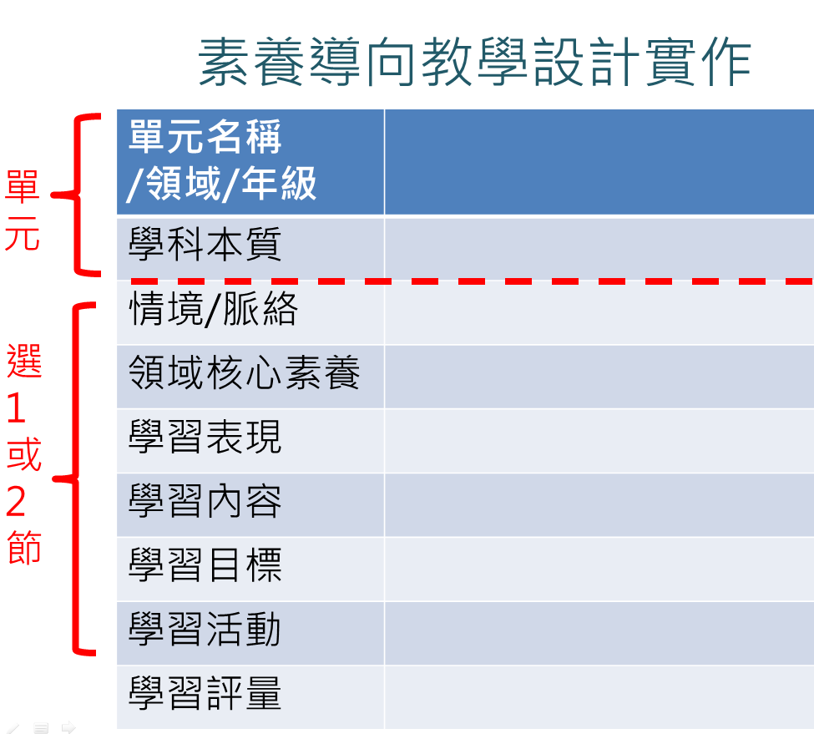
麻煩填寫研習問卷
，謝謝大家!!

